第4题
（1） 基本块 流图
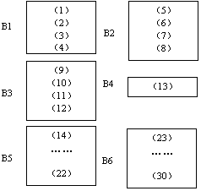 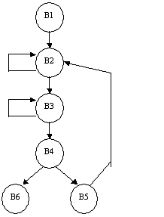
（2）
B5中（14）和（16）是公共子表达式、（17）和（20）是公共子表达式，B5变为
（14） t₆:=4*I
（15） x:=a[t₆]
（16） t₇:=t₆
（17） t₈:=4*J
…
（20） t₁₀:=t₈
B6中（23）和（25）是公共子表达式、（26）和（29）是公共子表达式，B6变为
（23） t₁₁:=4*I
（24） x:=a[t₁₁]
（25） t₁₂:=t₁₁
（26） t₁₃:=4*n
（29） t₁₅:=t₁₃
（3）
循环
① {B2} ② {B3} ③ {B2，B3，B4，B5}
(4)归纳变量参考书上P256的循环优化
第5题
不能。因为B3不是循环出口B4的必经结点，而且在B5处还引用了i

第6题
DAG图

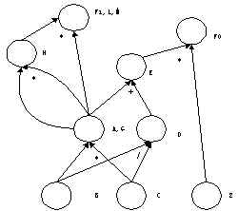
若只有G、L、M在出口之后活跃，则优化后的代码为：
G:=B*C H:=G*G L:=H*G M:=L
若只有L在出口之后活跃，则代码为
G:=B*C H:=G*G L:=H*G
DAG图
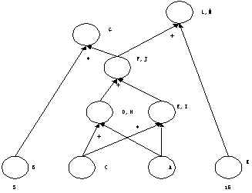
若只有G、L、M活跃，则代码为
D:=A+C E:=A*C F:=D+E G:=3+F L:=F+15 M:=L
若只有L活跃，则代码为
D:=A+C E:=A*C F:=D+E L:=F+15

